**세트 아이템 시스템**



작성자: 강도희

작성자: 김택훈

작성일: 2015 06 11

Ver.버전: 1.00

# Revision

|  |  |  |  |
| --- | --- | --- | --- |
| 날짜 | 작업내용 | 작업자 | Version |
| 2016.03.08 | 세트아이템 시스템 기획 작성 | 강도희 | 1.0 |
| 2016.03.15 | UI 아이템 상세페이지 룬스톤 명칭 변경 | 강도희 | 1.1 |
|  |  |  |  |
|  |  |  |  |
|  |  |  |  |

# 목차

Revision 1

목차 2

1. 개요 3

1.1 의의 3

2. 세트 방식 3

2.1 세트 적용 3

2.2 세트 명칭 3

2.3 세트 설정 3

3. 세트 UI 4

3.1 가방 – 캐릭터 장착 정보 4

3.2 가방 – 아이템 상세정보 팝업 5

4. 세트 관련 Table 6

4.1 세트 관련 Data Table List 6

4.2 ItemSet Access Code 정리 6

# 개요

## 의의

개별 장비 아이템 능력을 자체 능력외에 추가 능력치로 세트효과를 제공함으로써 유저가 아이템 파밍을 하며 최종 등급 아이템을 획득하는 과정에서 7성 획득 외에도 세트를 맞추기 위한 과정을 추가로 제공한다. 이는 유저로 하여금 명확한 목적의식을 제공하여 세트를 맞추기 위한 지속적인 파밍을 유도한다.

# 세트 방식

## 세트 적용

1. 장착한 투구, 갑옷, 바지, 신발, 장갑 5종 중 SetGroupID가 동일한 아이템 수량이 2개 이상일 경우 발동된다.
2. 세트효과는 SetGroupID가 동일한 아이템이 2개, 3개, 5개일 경우마다 이전 세트효과와 함께 추가 효과를 제공받는다.
3. SetGroupID가 동일한 아이템 2개와 동시에 SetGroupID가 동일한 아이템 3종의 세트효과 장착 시 모두 세트효과를 제공받는다.

## 세트 명칭

1. 세트 명칭과 아이템 명칭의 접두어를 동일하게 설정하여 세트 리스트를 확인하지 않고도 유저로 하여금 구분할 수 있도록 한다.

## 세트 설정

1. 세트로 구성될 개별 아이템은 DB > ItemInfo > Item에서 SetGroupID를 적용한다.
2. 세트효과는 SetGroupID별로 DB > ItemInfo > ItemSet에 OptionID와 Value값을 2세트 / 3세트 / 5세트별로 설정한다.

# 세트 UI

## 가방 – 캐릭터 장착 정보

1. 가방 입장 시 세트가 발동된 상황을 좌측의 캐릭터 정보에 표시한다.
2. 슬롯 – 세트효과가 적용된 슬롯에 SetItem Icon 이미지를 표시한다. 컬러를 구분하여 적용된 세트효과를 시각적으로 구분시켜 준다.
3. 세트설명 – 세트효과가 발동 시 좌측 캐릭터 정보 하단에 스트링으로 정보를 표시한다. 세트 명칭에 세트별 폰트에 컬러를 적용하고, 2세트 / 3세트 / 5세트 효과 정보를 표시한다. 발동된 세트와 비발동된 세트를 폰트 컬러로 구분시켜준다.
4. 세트가 2세트 & 3세트 동시에 적용될 경우 아래 그림처럼 좌우 구분하여 동일한 방식으로 표시한다.

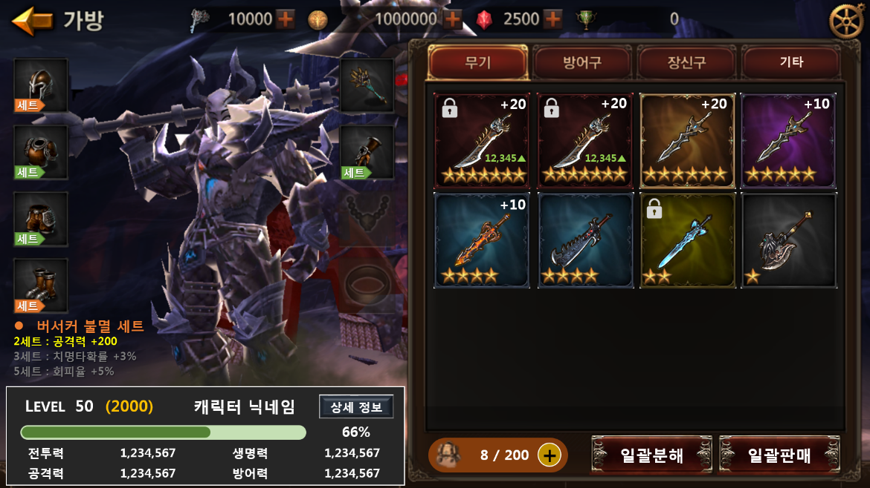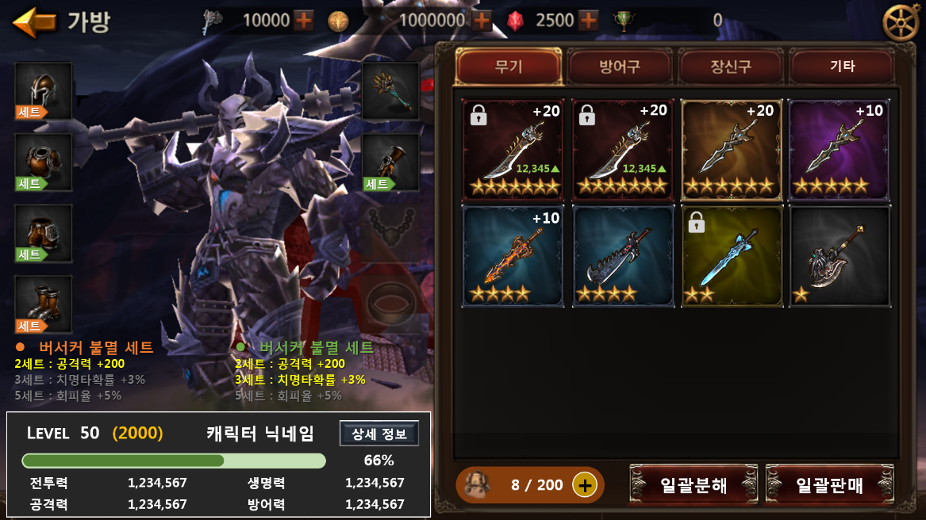

## 가방 – 아이템 상세정보 팝업

1. 아이템 상세정보에 아이템별 등록된 세트효과에 대해 스트링으로 표시한다.
2. 장착중 아이템 – 장착중 아이템의 경우 발동 / 비발동을 폰트 컬러로 구분하여 표시한다.
3. 비장착 아이템 – 비장착 아이템은 모두 비발동 폰트 컬러로 표시한다.

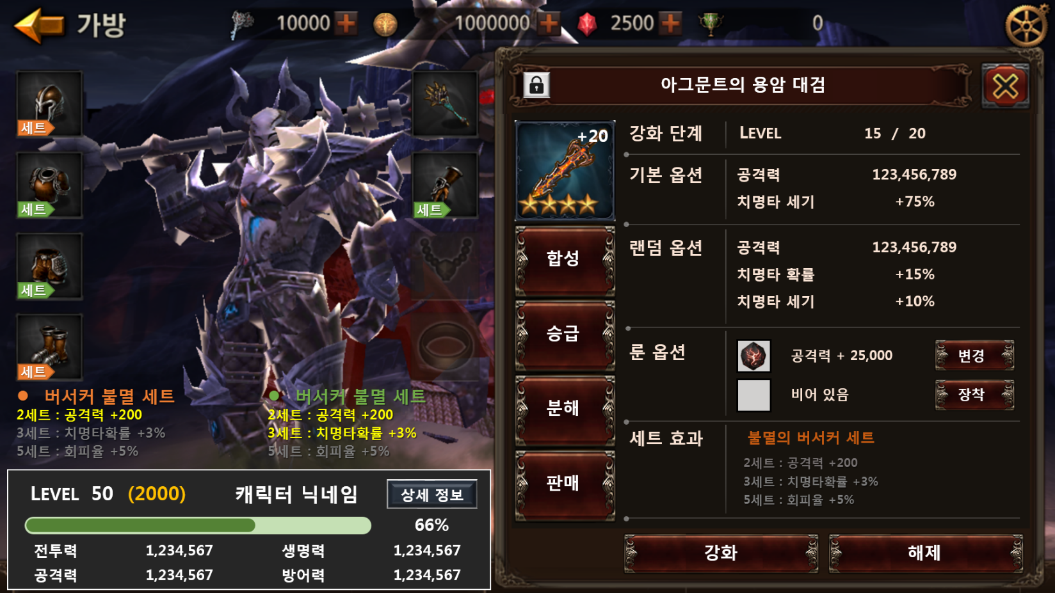

# 세트 관련 Table

## 세트 관련 Data Table List

|  |  |  |
| --- | --- | --- |
| Table | Sub sheet | Comment |
| Iteminfo | Item | 아이템별 SetGroupID 설정 |
|  | ItemSet | 세트 명칭, 세트 효과 설정 |

## ItemSet Access Code 정리

|  |  |
| --- | --- |
| AccessCode | Comments |
| GeneralTypeCode | 인덱스 |
| SetCount1 | 1st 세트 필요 수량(2세트) |
| OptionDivision1 | 1st 세트 옵션 효과 인덱스 |
| OptionValue1 | 1st 세트 옵션 값 |
| SetCount2 | 2nd 세트 필요 수량(3세트) |
| OptionDivision2 | 2nd 세트 옵션 효과 인덱스 |
| OptionValue2 | 2nd 세트 옵션 값 |
| SetCount3 | 3rd세트 필요 수량(5세트) |
| OptionDivision3 | 3rd 세트 옵션 효과 인덱스 |
| OptionValue3 | 3rd 세트 옵션 값 |
| NameTextKey | 세트 명칭  DB > TextItemSet |
| IconImageCode | UI > 가방 > 장착 슬롯 > 세트 아이콘 인덱스  DB > ResoureceInfo |